Pressemitteilung
Verlagerung braucht passgenaue Umschlaglösungen
Kranspezialist Liebherr tritt SPC zum 1. Mai 2015 bei
Rostock/Bonn, 30.04.2015 – Die Voraussetzung für Kombinierte Verkehre sind passgenaue Umschlaglösungen. Über eine ausgewiesene Kompetenz in diesem Segment verfügt die maritime Sparte von Liebherr, die dem ShortSeaShipping Inland Waterway Promotion Center (SPC) zum 1. Mai 2015 betritt.
Das Familienunternehmen Liebherr steht für Innovationen und visionäre Technologien. Insbesondere im Bereich des Umschlagequipments profitieren der Kurzstreckenseeverkehr und die Binnenschifffahrt von solchen Pionieren, die es ermöglichen, das Ladung sicher und schnell von einem Verkehrsträger auf den anderen gelangt.
Den Austausch mit den Akteuren, die sich für nachhaltige Verkehre engagieren, möchte Liebherr mit seinem Beitritt intensivieren. „Das Kompetenznetz des SPC bietet eine ideale Plattform für Vernetzung im Logistiksektor. Als globaler Hafenausrüster tragen wir Maschinenbaukompetenzen in das Netzwerk und freuen uns auf den Erfahrungsaustausch. Wir entwickeln unsere Produkte stets in enger Kooperation mit Kunden und liefern dadurch passende Umschlaglösungen für den intermodalen Verkehr“, sagt Werner Gonsior, Verkaufsleiter für Liebherr-Hafenmobilkrane und Reachstacker in Deutschland.
Eine Stärke des SPC ist es, durch die verschiedenen Spezialisierungen der Mitgliedsunternehmen einen ganzheitlichen Blick auf die Abläufe in der Logistik und deren Verlagerungspotenzial zu haben. Diesen Aspekt präzisiert SPC-Geschäftsführer Markus Nölke: „Uns ist es wichtig, alle an der Transportkette Beteiligten in unser Netzwerk zu integrieren. Daher freuen wir uns besonders über den Beitritt von Liebherr. Ohne innovatives Umschlagequipment können wir unser Ziel, möglichst viele Güter über die Wasserstraßen zu verladen, nicht erreichen.“

Gerade im Bereich der Schwergutverladungen sieht Nölke ein hohes Potenzial für Verlagerungen, für die es eine hochwertige Verladetechnik braucht. Er erklärt: „Für dieses innovative technische Know-how steht Liebherr und daher sehen wir hier viele Gemeinsamkeiten.“ Angesichts der immer größer und schwerer werdenden Anlagenkomponenten und Industriegüter ist die Wasserstraße oftmals der einzige Transportweg. Dieser Trend werde anhalten, erwartet Nölke. Viele der SPC-Mitglieder haben die Möglichkeiten solche Schwergutverkehre abzubilden und gegebenenfalls auch gemeinsam Konzepte zu entwickeln.

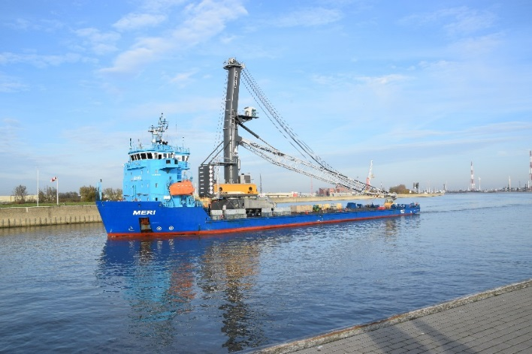
Bildunterschrift:
Einer der von Liebherr hergestellten Hafenmobilkrane wird zu seinem Empfänger transportiert.
Fotonachweis: Liebherr Maritime Cranes

Über Liebherr
Die maritime Sparte von Liebherr bietet ein umfangreiches Portfolio für den schnellen und sicheren Umschlag an der Kaikante sowie für den Transport und das Stapeln von Containern. Das Sortiment reicht von Hafenmobilkranen über Reachstacker bis hin zu Umschlagmaschinen. Seit 2013 umfasst die maritime Leistungspalette auch Simulatoren für ein realitätsnahes Kranfahrertraining. Die maritimen Krane werden im Rahmen eines Fertigungsverbundes der Liebherr-Werke Rostock (Deutschland), Nenzing (Österreich), Killarney (Irland) und Sunderland (England) gefertigt.
In 2014 wurden insgesamt 112 Liebherr-Hafenmobilkrane in die ganze Welt verschifft. Damit stellte Liebherr Maritime Cranes 40 Jahre nachdem der erste Liebherr-Hafenmobilkran (LHM) ausgeliefert wurde einen historischen Rekord auf. Mit 38 Prozent war Europa (inklusive Russland) 2014 der Hauptmarkt für LHM. Auf dem zweiten Platz folgte Afrika mit 33 Kranen. Die Hafenmobilkrane/Reachstacker werden, wenn möglich, im vollaufgebauten Zustand transportiert. Im Liebherr-Werk in Rostock werden diese direkt auf das Schiff verladen. Insgesamt 39 Hafenmobilkrane hat Liebherr nach Deutschland geliefert – unter anderem an die Binnenhäfen Wittenberge, Bendorf, Ludwigshafen, Passau und Mannheim.
Weitere Informationen unter http://www.liebherr.com.

Über das SPC
Das ShortSeaShipping Inland Waterway Promotion Center (SPC) ist ein nationales Kompetenz-Center zur Förderung des Kurzstreckenseeverkehrs und der Binnenschifffahrt im Rahmen multimodaler Transportketten. Aufgabenschwerpunkt des SPC ist die neutrale Beratung von Verladern und Spediteuren. Im Vordergrund steht dabei die Vermarktung der Potenziale auf den Wasserstraßen. Dadurch soll zum einen ein Beitrag zur Entlastung der Verkehrsträger Straße und Schiene geleistet werden und zum anderen an einer besseren Vernetzung mit der Wasserstraße mitgewirkt werden. Weitere Arbeitsinhalte sind die Unterstützung von Ausbildung und Öffentlichkeitsarbeit. Als Öffentlich-Private Partnerschaft (ÖPP) wird das SPC getragen vom Bundesministerium für Verkehr und digitale Infrastruktur (BMVI), den Bundesländern Baden-Württemberg, Bayern, Bremen, Hamburg, Mecklenburg-Vorpommern, Niedersachsen, Nordrhein-Westfalen, Rheinland-Pfalz, Sachsen-Anhalt und Schleswig-Holstein, den Fachverbänden der Branche sowie Unternehmen aus Schifffahrt, Hafen, Logistik und Verladerschaft. Aktuell zählt das Kompetenz-Netzwerk über 50 Fördermitglieder.
Weitere Informationen unter www.shortseashipping.de.

Pressekontakt Liebherr
Werner Gonsior, Verkaufsleiter / Deutschland
Tel: +49-5302-922628
E-Mail: Werner.Gonsior@liebherr.com

Pressekontakt SPC
Markus Nölke, Geschäftsführer
Tel: +49 (0)228 - 300 4890
E-Mail: presse@shortseashipping.de

Stephanie Lützen – Lütpress
Tel: +49 (0)30 – 240 370 65
E-Mail: info@luetpress.de

